Міністерство освіти і науки України

Львівський національний університет імені Івана Франка

Факультет електроніки та комп’ютерних технологій

Кафедра радіоелектронних і комп’ютерних систем

Звіт

Про виконання лабораторної роботи №3-4

“Редактор vi. Командна оболонка shell, стандартні потоки вводу/виводу, фільтри і конвеєри”

Виконала

студентка групи ФеІ-23

Лісова С. О.

Перевірив

ac. Сінькевич О. О.

Львів – 2019

**Лабораторна робота №3**

**Варіант 7**

**Мета:** Оволодіння практичними навичками роботи з редактором vi

**Хід роботи:**

1. Створіть новий текстовий файл text за допомогою редактора vi. Наберіть два абзаци тексту. Текст повинен містити Ваше прізвище (наприклад, у вигляді підпису). Запишіть файли під іменами text і text1, вийдіть із редактора.

* Створюю файл text1, записую у нього текст та ідентичне повторюю із файлом text.

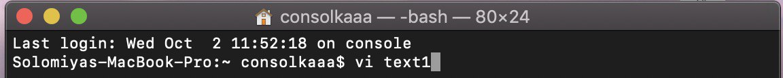

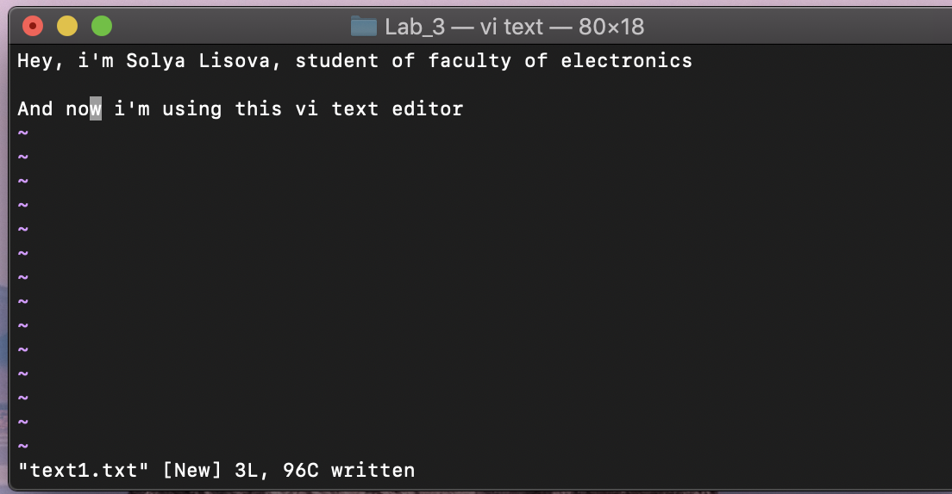

* Виходжу командою zz

2. Установіть на файл text1 права доступу так, щоб Ви могли тільки читати цей файл, але не модифікувати його.

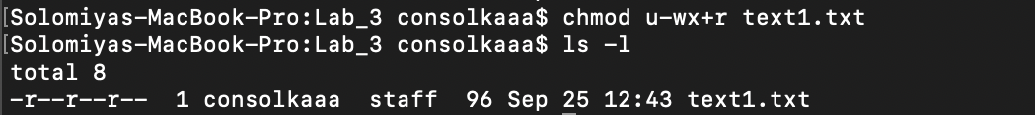

3. Завантажте файл text у редактор, скопіюйте перші 2 рядка тексту в буфер і вставте їх у кінець тексту.

* Клавішею v вмикаю режим visual, виділений текст копіюю клавішею y та вставляюклавішею р

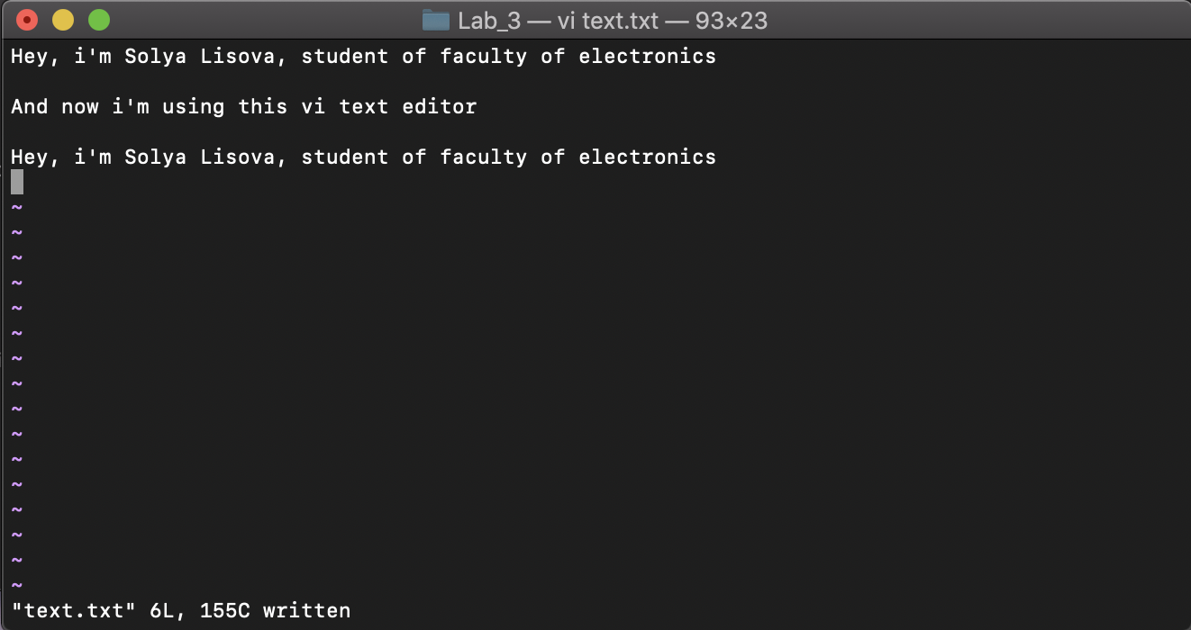

4. Файл записуємо під тим же ім'ям

5. Не виходячи з редактора, завантажте файл text1 і, попередньо відкривши новий shell і змінивши права доступу на файл, запишіть файл, не виходячи з редактора.

* не виходячи з редактора, завантажую text1- :e text1.txt
* відкриваю новий shell - :sh
* змінюю права доступу
* повертаюсь у редактор комбінацією клавіш Ctrl+D і переписую файл



6. Користуючись пойменованими буферами, перенесіть 3 рядки тексту з першого файлу в другий. Збережіть зміни. Вийдіть з редактора.

* По черзі заношу рядки у буфера: "ayy", "byy", "cyy")
* Відкриваю файл – е:! text1.txt
* порядково вставяю за допомогою команд "ap", "bp", "cp" і зберігаю

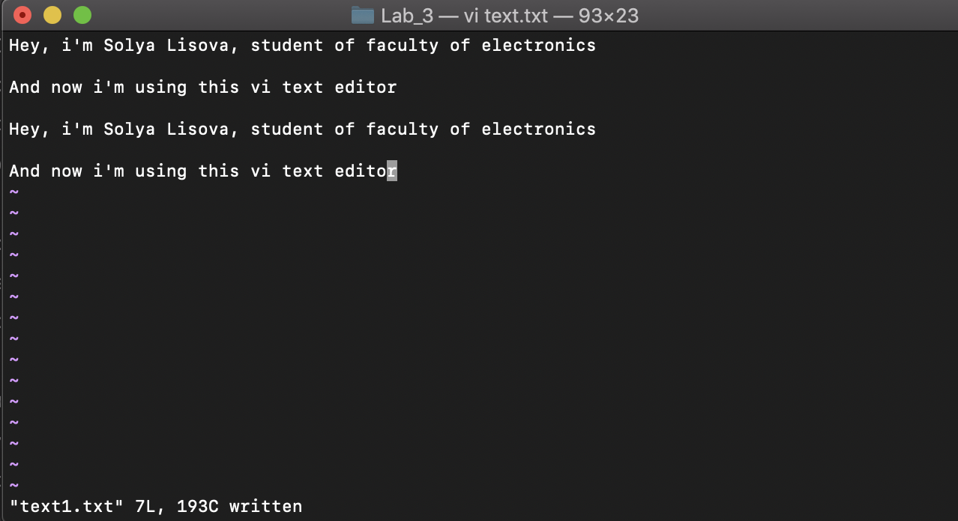

7. Відкрийте у редакторі файл text і в кінець його додайте уміст файлу text1.

* Вміст файлу text1 копіюю, взявши 7 рядків командою 7Y,
* Вставляю в text клавішею р

8. Запишіть отриманий файл як text2 і, не виходячи з редактора, видаліть файли text і text1.

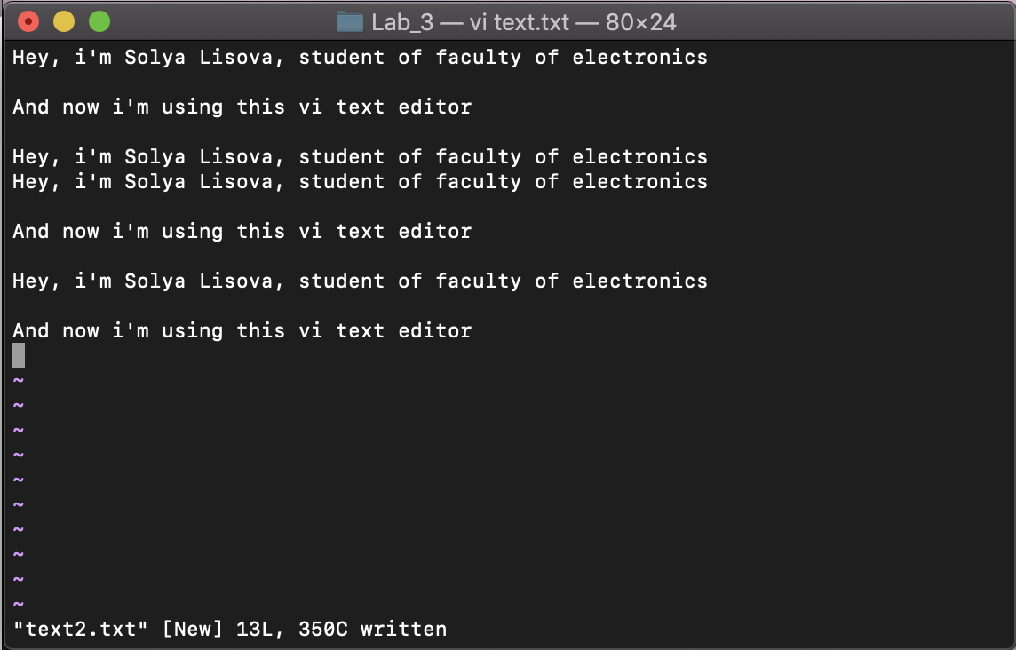

* видаляю text - :! rm text.txt
* ідентичне робимо з text1
* провіряю вміст каталогу

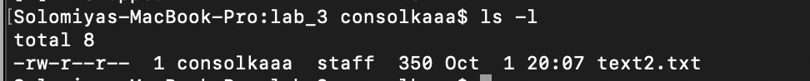

**Лабораторна робота №4**

1. Перейдіть у каталог /bin. Перегляньте список усіх файлів, що починаються із символу, який визначено в таблиці індивідуальних завдань.

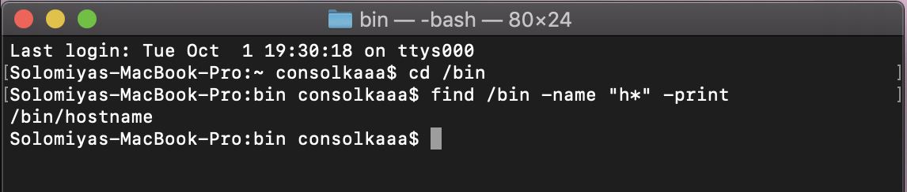

2. Перегляньте список файлів, імена яких складаються з 4 символів.

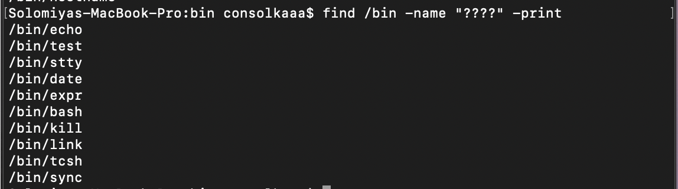

3. Перегляньте список файлів, імена яких починаються із символів xyz. Зробіть це декількома способами.

* 1-й спосіб
* 2-й спосіб) 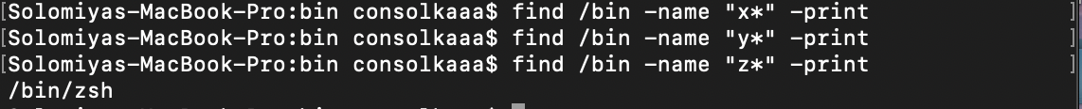

4. Створіть в Вашому домашньому каталозі підкаталог lab_4 і перейдіть в нього.



5. За допомогою команди cat створіть файл my_text і запишіть у нього кілька рядків. Потім за допомогою команди cat допишіть у нього ще кілька рядків.

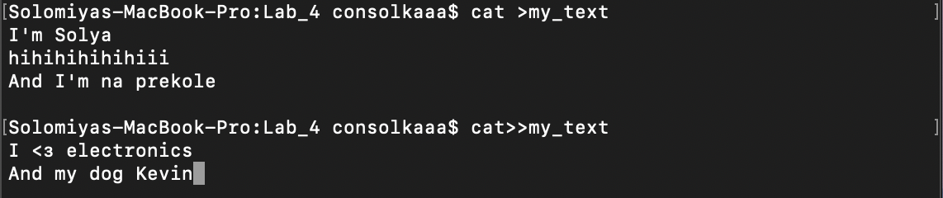

* вихід – Ctrl+D

6. Підрахуйте кількість файлів у каталозі, визначеному з таблиці індивідуальних завдань, використовуючи конвеєри



і невикористовуючи їх. 

* результати співпадають

7. Підрахуйте кількість файлів у каталозі, визначеному з таблиці індивідуальних завдань, при цьому зберігши список файлів у файлі filelist, використовуючи команду tee.



8. Починаючи з Вашого домашнього каталогу, виведіть на екран у повному форматі назви усіх файлів і каталогів, що починаються на ‘m’. При цьому перед виводом кожної назви на екран повинен виводитися запит на його підтвердження.

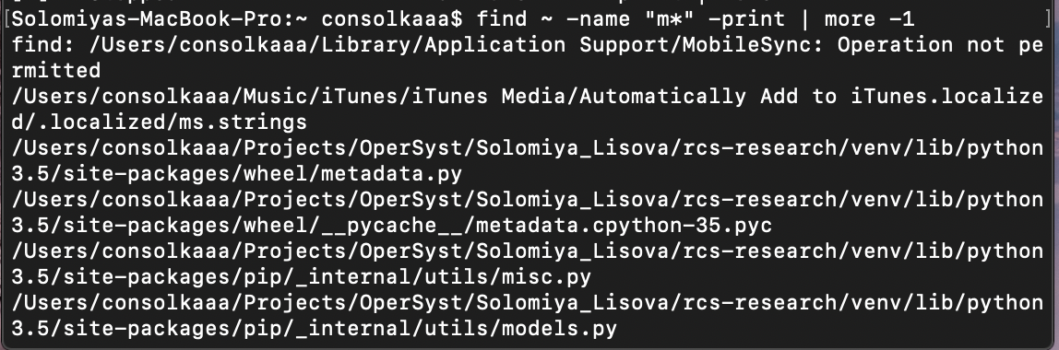

9. Починаючи з кореневого каталогу, виведіть на екран імена всіх каталогів, що останній раз змінювалися більш 15 днів назад. 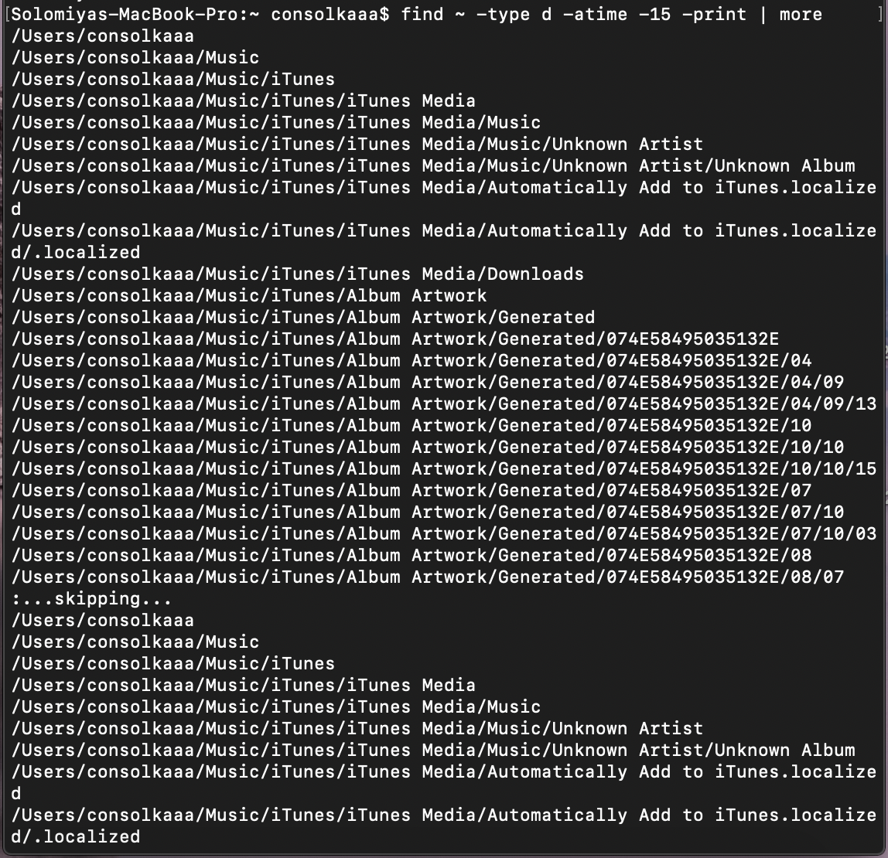

10.Виведіть на екран тільки час, що повертається командою date.

11.Виведіть на екран список усіх користувачів системи, тобто перші поля кожного рядка файлу /etc/passwd (роздільник полів — символ ‘:’).

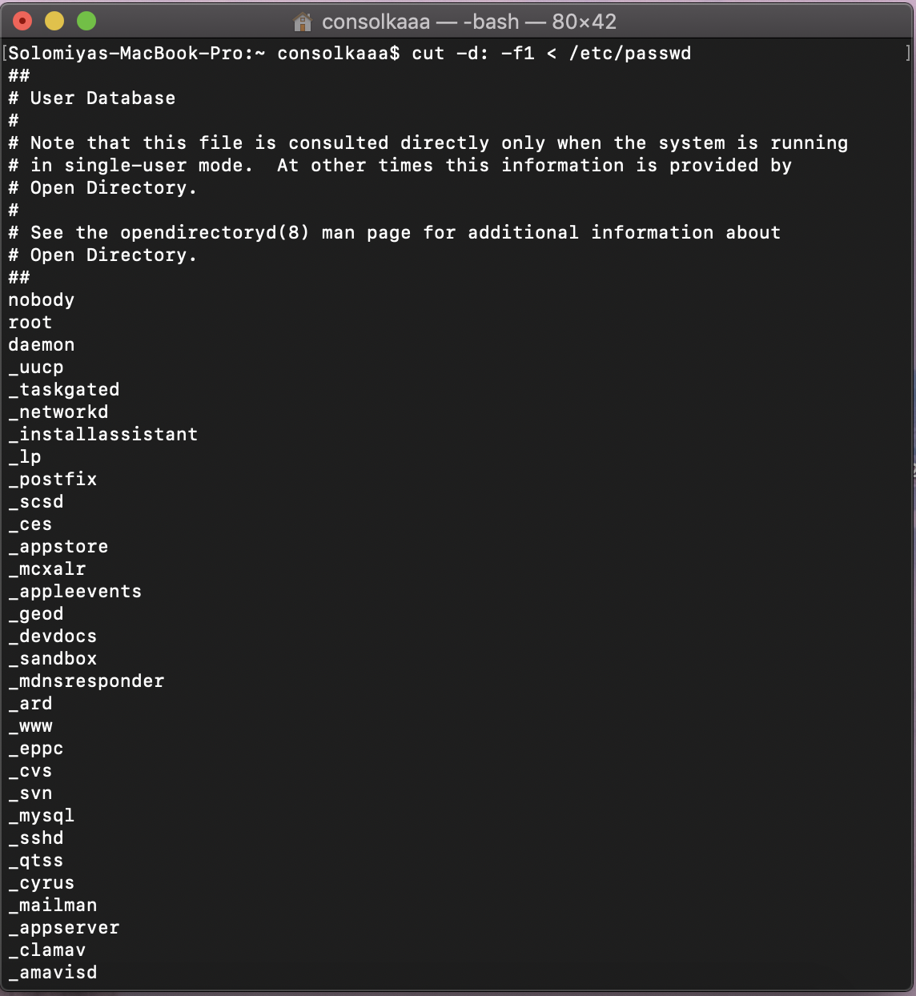

12.Виведіть на екран імена усіх файлів у каталозі /bin, що містять слова Software чи software. Потік помилок при цьому не повинний виводитися на екран.



* Таких файлів немає

13.Відсортуйте конфігураційний файл Вашого shell (.profile, .cshrc) відповідно до кодової таблиці ASCII так, щоб при цьому ігнорувалися пробіли на початку рядків.

* Sort -i -b .profile
* Sort -i -b .cshrc



**Висновок:** під час виконання цих лабораторних робіт я навчилася працювати з редактором vi, освоїла основні його команди, оволоділа навичками перенаправлення стандартних потоків, роботи з фільтрами і організації конвеєрів.